***Интернет - портфолио воспитателя МБДОУ «Детский сад №1 «Улыбка» Юсуповой Ольги Сергеевны на конкурс «Воспитатель года – 2018»***

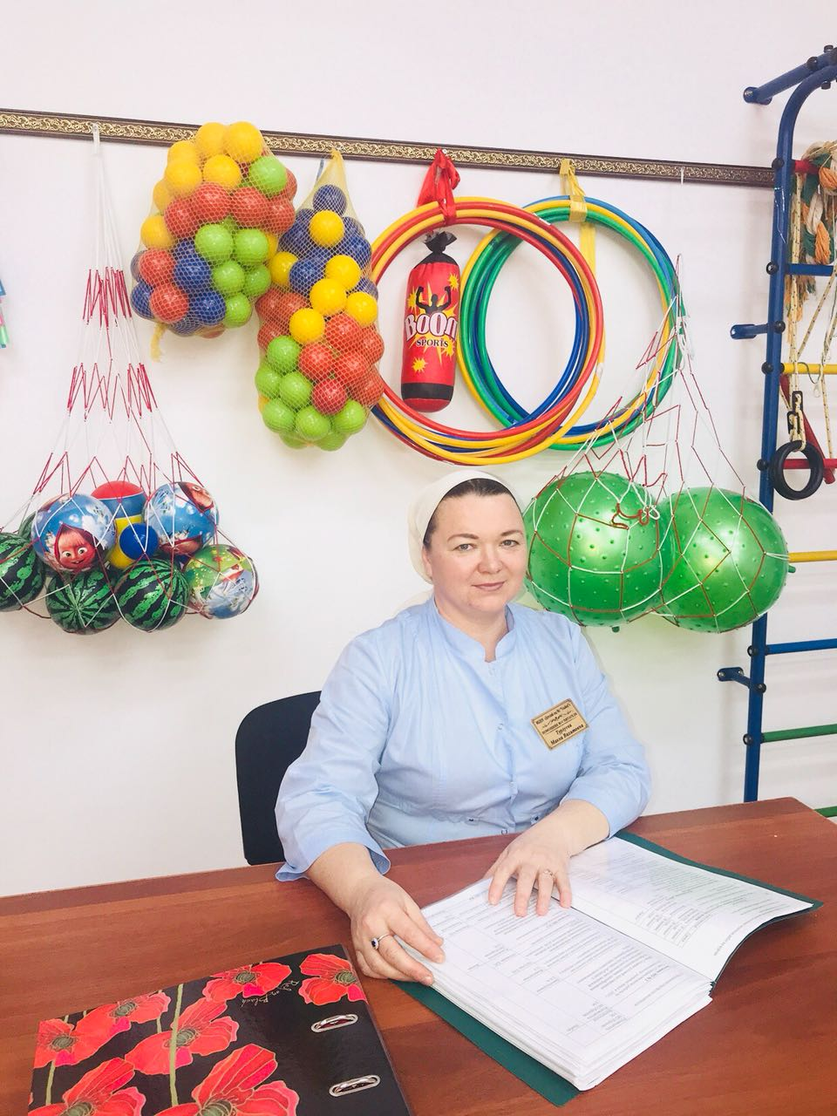

ОБЩИЕ СВЕДЕНИЯ О ПЕДАГОГЕ

Я, Юсупова Ольга Сергеевна. Родилась 19 июля 1977г. в Казахстане в городе Степногорск. В 1991 году поступила в Степногорский гуманитарный технический колледж, окончила в 1995 году. Получила специальность «Учитель начальных классов». Работала инструктором по плаванию в Степногорском детском саду «Иван-царевич». С мая 2014 года работаю в МБДОУ «Детский сад №1 «Улыбка» с.Кошкельды Гудермесского муниципального района. Общий и педагогический стаж работы составляет 15 лет, из них 4 года в данном учреждении. Замужем. Имею троих детей.

ПЕДАГОГИЧЕСКОЕ КРЕДО:

«Детский сад - моя жизнь. Это гордость моя.

Каждый детский успех- это мой успех и любви хватает на всех»

ФОРМУЛА УСПЕХА:

«Улыбки моих воспитанников»

ПЕДАГОГИЧЕСКАЯ ФИЛОСОФИЯ:

«Высшее образование - не показатель ума, дорогие подарки - не признак любви, и слова не всегда правдивы. Важен опыт по отношению к детям, умение с ними договариваться, это по-настоящему ценно»

МОИ УВЛЕЧЕНИЯ:

-кулинария;

-чтение книг;

-просмотр старых фильмов

**ПЛАН РАБОТЫ ПО САМООБРАЗОВАНИЮ:**

«Физкультурно-оздоровительная работа с детьми дошкольного возраста».

***Цель:***

* создание комплексной системы физкультурно-оздоровительной работы с детьми, направленной на сохранение и укрепление здоровья детей, формирование у родителей и воспитанников ответственности в деле сохранения собственного здоровья;
* Повышение профессиональной квалификации по вопросу современных здоровьесберегающих технологий.

***Задачи:***

* Изучать учебную, справочную, научно-методическую литературу по вопросу здоровьесбережения;
* Охрана и укрепление здоровья детей, совершенствование их физического развития, повышение сопротивляемости защитных свойств организма;
* Формирование у детей и родителей осознанного отношения к своему здоровью;
* Привлечение родителей к организации оздоровительной работы с детьми;
* Создание образовательной среды, формирующей здоровую, физически развитую, социально адаптированную, увлечённую спортом личность, сознательно использующую знания о здоровом образе жизни.

***Трудись для того, чтобы наслаждаться.***

Говорят, человек счастлив лишь тогда, когда он с удовольствием идет на работу, а также с удовольствием возвращается домой. Поэтому я отношу себя к счастливым людям.

Школьницей я любила приходить в детский сад к своей маме. Там я проводила разные конкурсы, да и просто любила поиграть с малышами. Вспоминая моменты из детства, эту любовь к детям, я решила попробовать себя в роли воспитателя. Чем старше я становилась, тем больше меня тянуло к ним. Четыре года учебы, и вот я пришла с дипломом. Я - воспитатель молодой! Что я могу дать? Я подумала и догадалась, прежде всего – любовь. Я люблю детей такими, какие они есть. Воспитатель должен уметь любить детей, причем - всех, несмотря на то, что они все разные и все со своим характером, причудами, и чувства вызывают разные. Ко всем детям нужно относиться объективно, ведь за каждым характером скрывается личность, которую нужно помочь развить. Быть воспитателем - значит по-матерински окружить заботой, нежностью, лаской и вниманием и в ответ получить бурю эмоций и новый заряд позитива.

Воспитатель должен уметь шить, мастерить, быть интересным для детей, быть творческим человеком - актером и певцом.

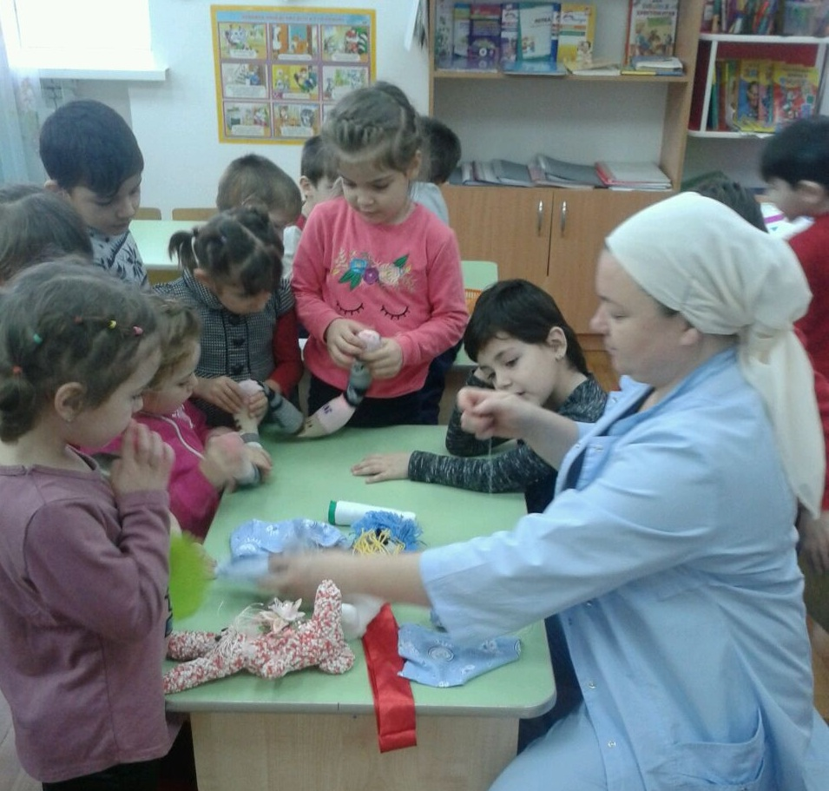

Должен идти вперед, осваивать инновационные технологии и приемы, нетрадиционные методы работы.

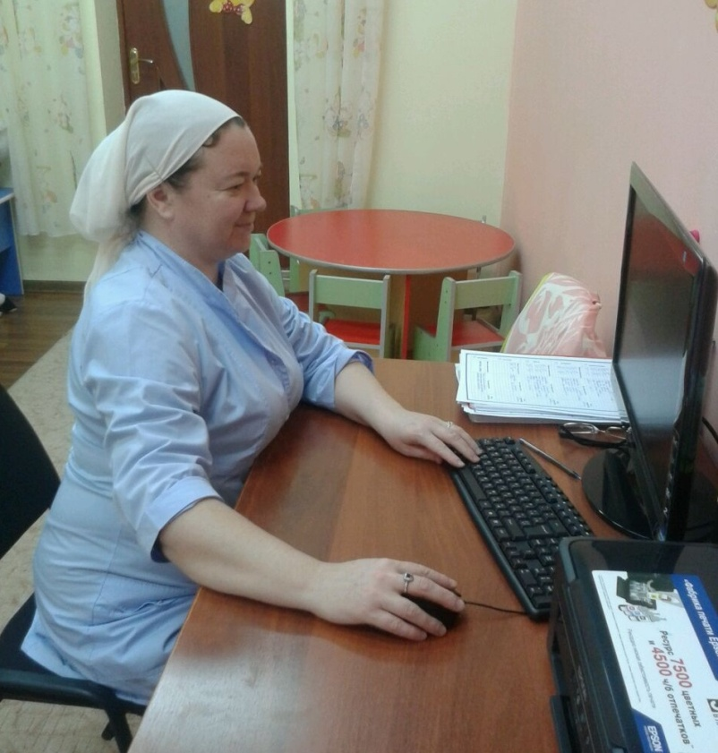

В своей работе я использую разные педагогические технологии: игровые, «Портфолио педагога», здоровьесберегающие. А свою основную задачу вижу в оздоровлении детей, потому что, здоровье – залог успешной жизни, а дети наше будущее.

|  |  |
| --- | --- |
| C:\Users\Пася\Desktop\IMG-20180213-WA0007.jpg | F:\крыса\20160513_114728.jpg |
| F:\крыса\20160513_115410.jpg | F:\крыса\IMG_1490.JPG |

И от того, насколько счастлив каждый человек, настолько успешна нация. Вот почему так важно сформировать привычку к здоровому образу жизни в дошкольном возрасте. Поэтому в совместной деятельности с детьми я провожу пальчиковую, утреннюю и дыхательную гимнастику, гимнастику пробуждения, закаливающие процедуры.

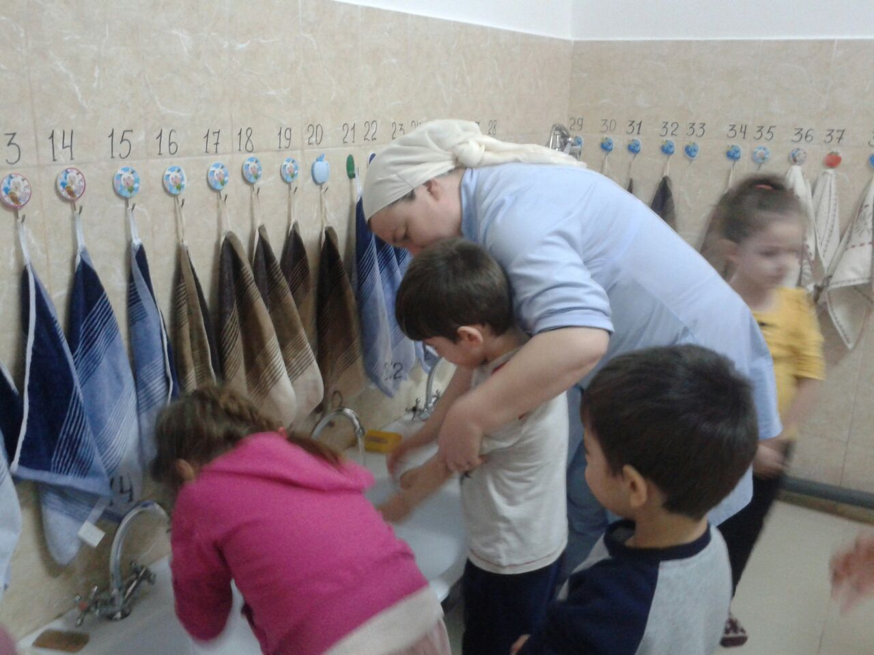

Провожу физкультурные развлечения.

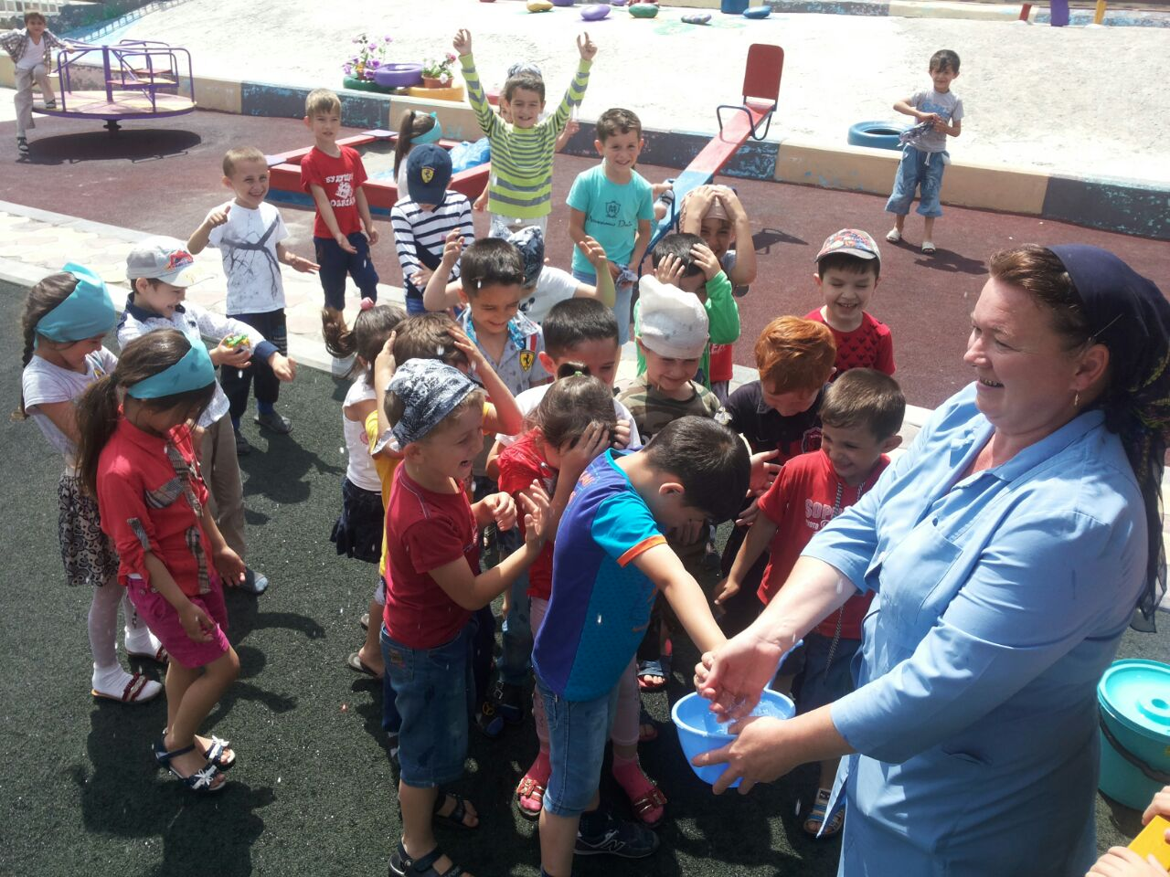

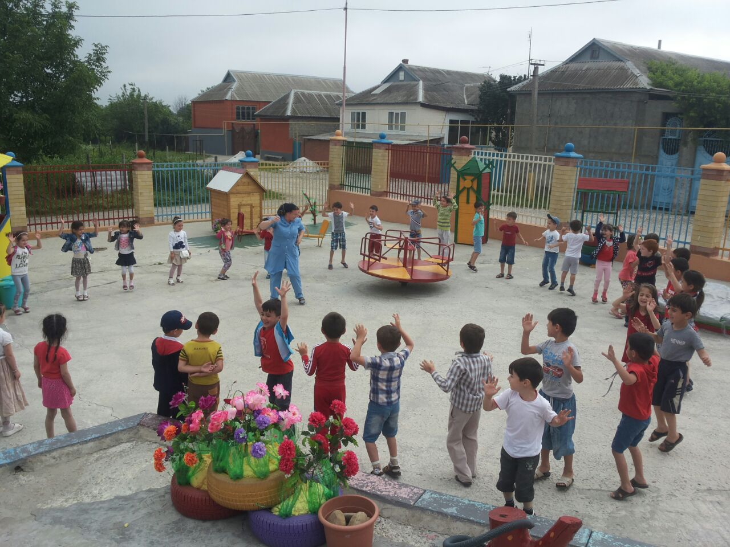

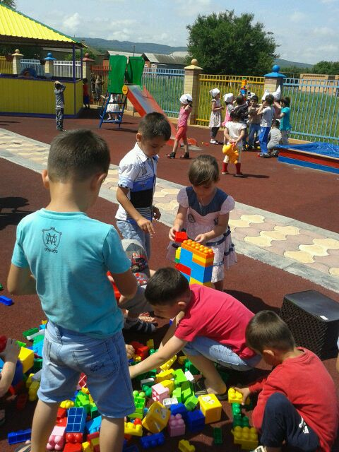

Использование нетрадиционных здоровьесберегающих технологий в физическом воспитании и оздоровлении детей является естественным спутником жизни ребенка, обладающие великой воспитательной силой, формирующие физические и личностные качества ребенка. Я применяю нетрадиционные технологии, как на физкультурных занятиях, так и во всех режимных моментах: в дыхательной гимнастике, закаливающих процедурах, в утренней гимнастике и в самостоятельной деятельности.

Их внедрение строится на формировании осознанного отношения ребенка к своему здоровью, которое, в свою очередь, должно стать системообразующим фактором модернизации физкультурно-оздоровительной деятельности современного детского сада. Очень важна роль родителей в организации оздоровительной работы с детьми. Родители должны стремиться к тому, чтобы ребенку были созданы все условия для его правильного физического развития. Понимание того, что является наиболее существенным для воспитания здорового, физически крепкого ребенка даст возможность, даже при сравнительно скромных условиях, организовать необходимый режим и наладить правильное физическое воспитание. Родители должны создавать детям благоприятные условия для сохранения и укрепления здоровья, их нормального физического развития и профилактики заболеваний, ежедневно руководить физическим воспитанием своих детей. Что же касается физического воспитания, то оно откладывается на то время, когда он подрастет. Поэтому, мной ведется работа по просвещению родителей в этом вопросе: беседы, родительские собрании, консультации, рекомендации.

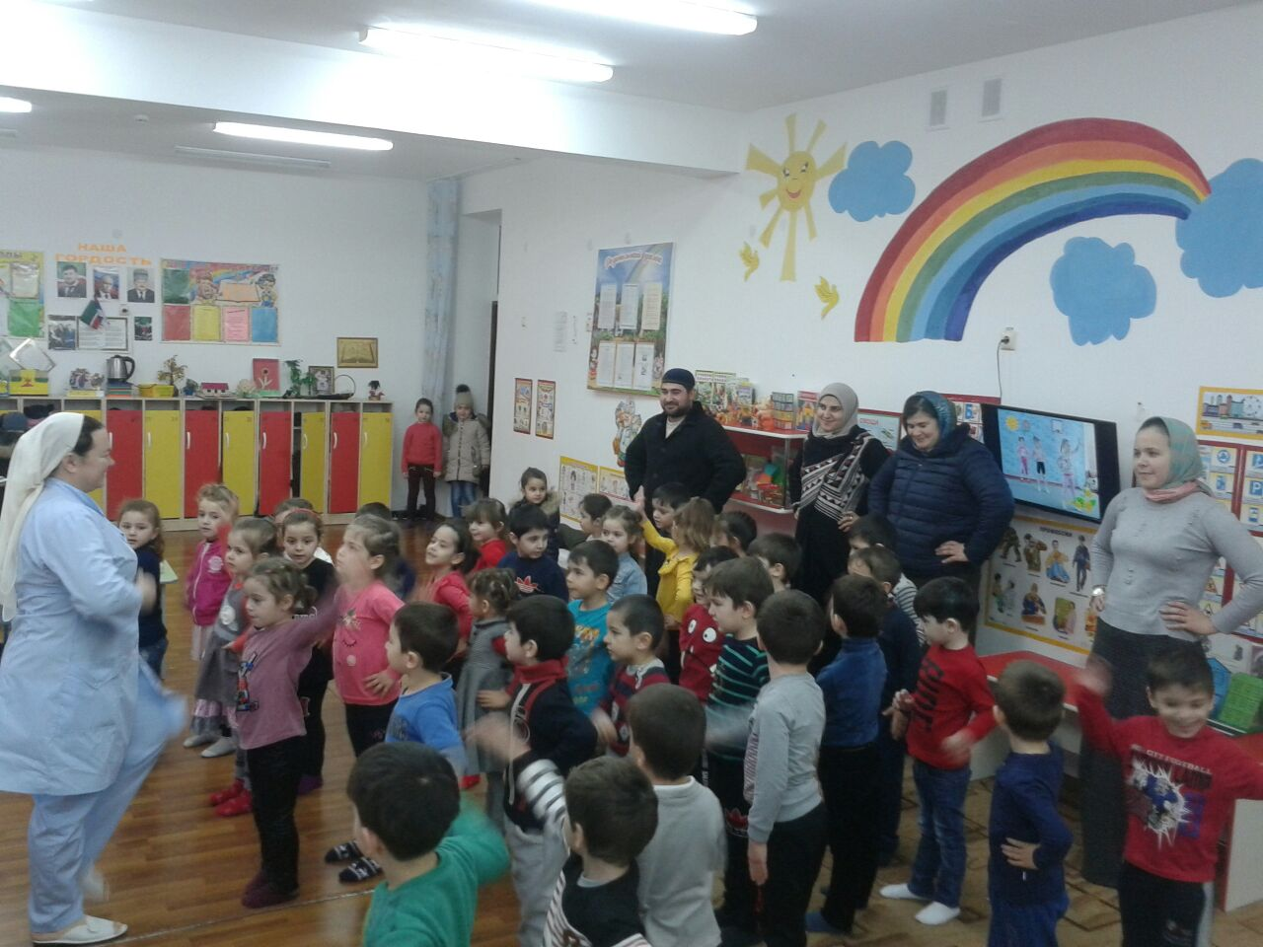  
 Можно сказать, что только круглогодичный, системный подход к организации физкультурно-оздоровительных, лечебно-профилактических мероприятий позволит эффективно укрепить и сохранить здоровье воспитанников, даст позитивную динамику оздоровления детского организма, позволит достичь положительных результатов: повышения индекса здоровья детей, профилактику и коррекцию отклонений физического развития воспитанников.

***Мои награды***

***

